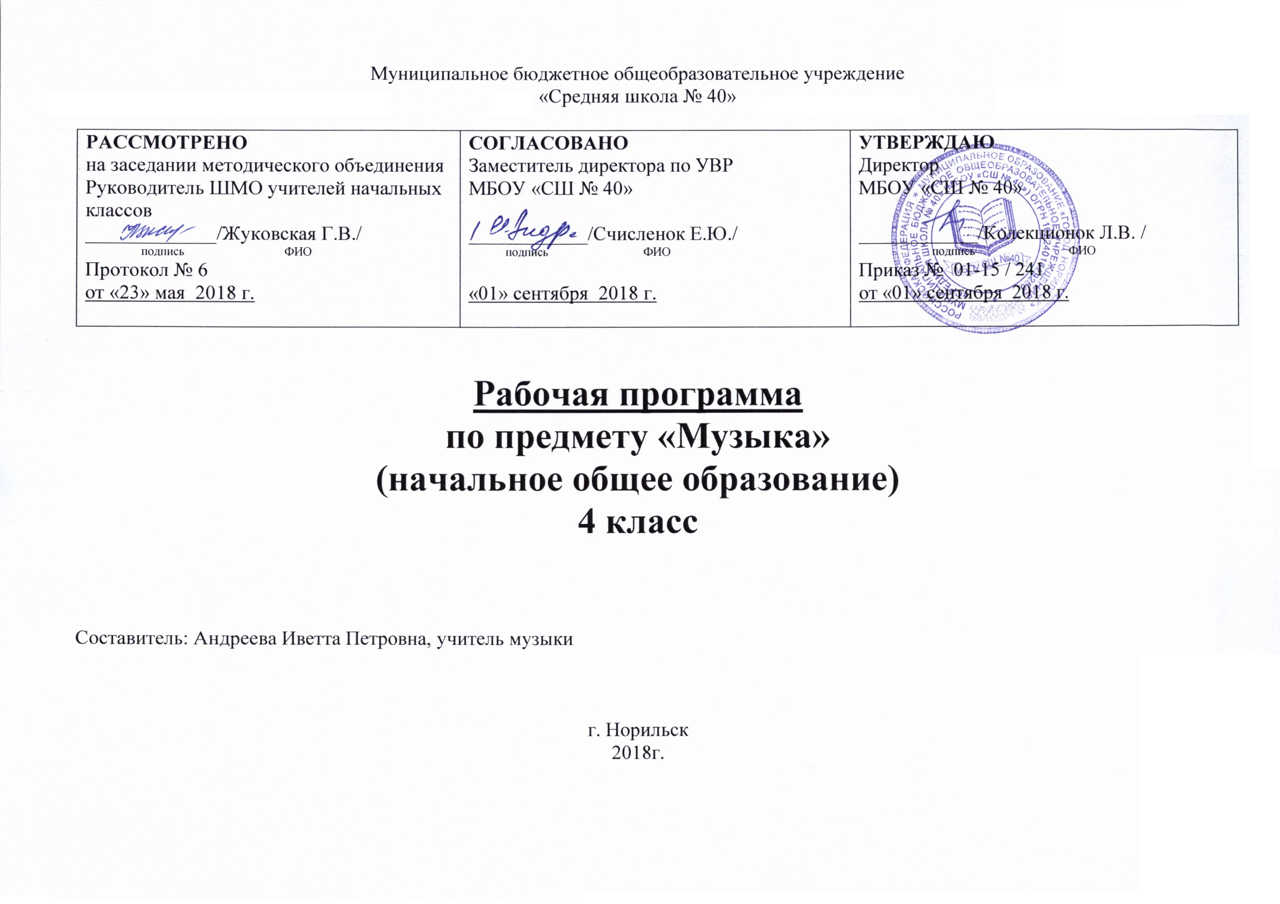

Планируемые результаты освоения учебного предмета
Личностные, метапредметные и предметные результаты освоения учебного предмета:
- чувство гордости за свою Родину, российский народ и историю России, осознание своей этнической и национальной принадлежности на основе изучения лучших образцов фольклора, шедевров музыкального наследия русских композиторов, музыки Русской православной церкви, различных направлений современного музыкального искусства России;
- умение наблюдать за разнообразными явлениями жизни и искусства в учебной и внеурочной деятельности;
- уважительное отношение к культуре других народов;
- развитие мотивов учебной деятельности и личностного смысла учения; овладения навыками сотрудничества с учителем и сверстниками;
ориентация в культурном многообразии окружающей действительности, участие в музыкальной жизни класса, школы, города и др.;
- формирование этических чувств доброжелательности и эмоционально-нравственной отзывчивости, понимания и сопереживания чувствам других людей;
- развитие музыкально-эстетического чувства, проявляющего себя в эмоционально-ценностном отношении к искусству.

Метапредметные результаты: овладение способностями принимать и сохранять цели и задачи учебной деятельности, поиска средств ее осуществления в разных формах и видах музыкальной деятельности;

- освоение способов решения проблем творческого и поискового характера в процессе восприятия, исполнения, оценки музыкальных сочинений;

- формирование умения планировать, контролировать и оценивать учебные действия в соответствии с поставленной задачей и условием ее реализации в процессе познания содержания музыкальных образов; определять наиболее эффективные способы достижения результата в исполнительской и творческой деятельности;

- продуктивное сотрудничество со сверстниками при решении различных музыкально- творческих задач на уроках музыки, во внеурочной и внешкольной музыкально-эстетической деятельности;

- освоение начальных форм познавательной и личночтной рефлексии; позитивная самооценка своих музыкально-творческих возможностей;

- приобретения умения осознанного построения речевого высказывания о содержании, характере, особенностях языка музыкальных произведений разных эпох, творческих направлений в соответствии с задачами коммуникаций;

- формирование у младших школьников умения составлять тексты, связанные с размышлениями о музыке и личностной оценкой ее содержания, в устной и письменной форме;

- овладение логическими действиями сравнения, анализа, синтеза, обобщения, установления аналогий в процессе интонационно – образного и жанрового, стилевого анализа музыкальных сочинений и других видов музыкально – творческой деятельности;

- умение осуществлять информационную, познавательную и практическую деятельность с использованием различных средств информации и коммуникации.

Предметные результаты: формирование представления о роли музыки в жизни человека;

- формирование общего представления о музыкальной картине мира;

- знание основных закономерностей музыкального искусства на примере музыкальных произведений;

- формирование основ музыкальной культуры;

- формирование устойчивого интереса к музыке и различным видам музыкально-творческой деятельности;

- умение воспринимать музыку и выражать свое отношение к музыкальным произведениям;

- умение эмоционально и осознанно относиться к музыке различных направлений;

- умение воплощать музыкальные образы при создании театрализованных и музыкально-пластических композиций, исполнение вокально-хоровых произведений, в импровизациях.

Планируемые результаты освоения программы по музыке в 4 классе
Предметные умения
В результате изучения музыки выпускник начальной школы научится:
- Воспринимать музыку различных жанров, размышлять о музыкальных произведениях как способе выражения чувств и мыслей человека, эмоционально откликаться на искусство, выражая свое отношение к нему в различных видах деятельности;
- Ориентироваться в музыкально – поэтическом творчестве, в многообразии фольклора России, сопоставлять различные образцы народной и профессиональной музыки, ценить отечественные народные музыкальные традиции;
- Соотносить выразительные и изобразительные интонации, узнавать характерные черты музыкальной речи разных композиторов, воплощать особенности музыки в исполнительской деятельности;
- Общаться и взаимодействовать в процессе ансамблевого, коллективного (хорового и инструментального) воплощения различных художественных образов;
- Исполнять музыкальные произведения разных форм и жанров (пение, драматизация, музыкально – пластическое движение, инструментальное музицирование, импровизация и др.)
- Определять виды музыки, сопоставлять музыкальные образы в звучании различных музыкальных инструментов и др.)
- Оценивать и соотносить содержание и музыкальный язык народного и профессионального музыкального творчества разных стран мира.
В результате изучения музыки выпускник начальной школы получит возможность научиться:
- Знать песни о героических событиях истории Отечества и исполнять их на уроках и школьных праздниках.
- Разрабатывать сценарии отдельных сочинений программного характера, разыгрывать их и исполнять во время досуга, участвовать в их сценическом воплощении.
- Принимать участие в традиционных праздниках народов России.
- Сравнивать образное содержание музыкальных тем по нотной записи.
- Воплощать в пении или пластическом интонировании сценические образы на уроках и школьных концертах.
- Моделировать в графике звуковысотные и ритмические особенности мелодики произведения.
- Участвовать в сценическом воплощении отдельных фрагментов музыкального спектакля (дирижёр, режиссёр, действующие лица).
- Исполнять мелодии с ориентацией на нотную запись.
- Участвовать в хоровом исполнении гимнов своей страны, своего края, города, школы.

Планируемые результаты выпускника начальной школы:
В результате изучения музыки выпускник начальной школы научится:
- воспринимать музыку различных жанров, размышлять о музыкальных произведениях как способе выражения чувств и мыслей человека, эмоционально откликаться на искусство, выражая свое отношение к нему в различных видах деятельности;
- ориентироваться в музыкально – поэтическом творчестве, в многообразии фольклора России, сопоставлять различные образцы народной и профессиональной музыки, ценить отечественные народные музыкальные традиции;
- соотносить выразительные и изобразительные интонации, узнавать характерные черты музыкальной речи разных композиторов, воплощать особенности музыки в исполнительской деятельности;
- общаться и взаимодействовать в процессе ансамблевого, коллективного (хорового и инструментального) воплощения различных художественных образов;
- исполнять музыкальные произведения разных форм и жанров (пение, драматизация, музыкально – пластическое движение, инструментальное музицирование, импровизация и др.);
- определять виды музыки, сопоставлять музыкальные образы в звучании различных музыкальных инструментов;
- оценивать и соотносить содержание и музыкальный язык народного и профессионального музыкального творчества разных стран и мира.

Прохождение практической части программы не предусмотрено

Содержание рабочей программы.
Темы I и II полугодия в 4 классе распределены по группам следующим образом: Россия - Родина моя: Мелодия. «Ты запой мне эту песню…». «Что не выразишь словами, звуком на душу навей…». Как сложили песню. Звучащие картины. Жанры народных песен, и их интонационно – образные особенности. «Я пойду по полю белому…» «На великий праздник собралася Русь!..». «О России петь, что стремиться в храм…»: Святые земли Русской. День, полный событий. «Приют спокойствия, трудов и вдохновенья…». «Что за прелесть эти сказки!..». Музыка ярмарочных гуляний. Святогорский монастырь. «Приют, сияньем муз одетый…». «Гори, гори ясно, чтобы не погасло!..»: Композитор – имя ему народ. Музыкальные инструменты России. Оркестр русских народных инструментов. «Музыкант – чародей». О музыке и музыкантах. В концертном зале: Музыкальные инструменты. Старый замок. «Не молкнет сердце чуткое Шопена…». «Патетическая соната» Л.Бетховена. Годы странствий. «Царит гармония оркестра…». День, полный событий: Зимнее утро. Зимний вечер. В музыкальном театре: Опера М.Глинки «Иван Сусанин». «Исходила младёшенька…». Русский Восток. Восточные мотивы. Балет И.Ф.Стравинского «Петрушка». Театр музыкальной комедии. «Чтоб музыкантом быть, так надобно уменье…»: Прелюдия. Исповедь души. Революционный этюд. Мастерство исполнителя. Музыкальные инструменты (гитара). «О России петь, что стремиться в храм…»: «Праздник из праздников, торжество из торжеств». Родной обычай старины. Светлый праздник. Прелесть эти сказки!..». «Гори, гори ясно, чтобы не погасло!..»: Народные праздники «Троица». «Чтоб музыкантом быть, так надобно уменье…»: В каждой интонации спрятан человек. Музыкальный сказочник. Рассвет на Москве – реке.

Тематическое планирование
(4-а класс)
№ п/п | Дата |  | Тема урока
 | План | Факт
I | Россия – Родина моя (3 часа)
1 | 05.09 |  | Мелодия. «Ты запой мне эту песню…»  « Что не выразишь словами, звуком на душе навей…»
2 | 12.09 |  | Как сложили песню. Звучащие картины
3 | 19.09 |  | « Я пойду по полю белому…».  На великий праздник собралася Русь!
II | О России петь – что стремиться в храм… (4 часа)
4 | 26.09 |  | Святые земли Русской.  Илья Муромец. Кирилл и Мефодий.
5 | 03.10 |  | Праздников праздник, торжество из торжеств.
6 | 10.10 |  | Родной обычай старины.  Ангел вопияше.
7 | 17.10 |  | Светлый праздник
III | День полный событий (6 часов)
8 | 24.10 |  | Приют спокойствия, трудов и вдохновенья…
9 | 07.11 |  | Зимнее утро. Зимний вечер
10 | 14.11 |  | Что за прелесть эти сказки!..Три чуда
11 | 21.11 |  | Ярмарочное гулянье
12 | 28.11 |  | Святогорский монастырь
13 | 05.12 |  | « Приют, сияньем муз одетый…»
IV | «Гори, гори ясно, чтобы не погасло!» (3часа)
14 | 12.12 |  | Композитор – имя ему народ
15 | 19.12 |  | Музыкальные инструменты России. Оркестр русских народных инструментов
16 | 26.12 |  | «Музыкант – чародей». О музыке и музыкантах
V | В концертном зале (5 часов)
17 | 09.01 |  | Музыкальные инструменты. Вариации на тему рококо
18 | 16.01 |  | Старый замок. «Счастье в сирени живёт…»
19 | 23.01 |  | « Не молкнет сердце чуткое Шопена…». Танцы, танцы, танцы…
20 | 30.01 |  | « Патетическая» соната Л. ван Бетховена. Годы странствий.
21 | 06.02 |  | « Царит гармония оркестра…»
VI | В музыкальном театре (6 часов)
22 | 13.02 |  | Опера М.И.Глинки « Иван Сусанин »: Бал в замке польского короля II действие.
23 | 20.02 |  | Сцена в лесу. Исходила младёшенька…
24 | 27.02 |  | Русский Восток.
25 | 06.03 |  | Восточные мотивы
26 | 13.03 |  | Балет И.Ф.Стравинского «Петрушка»
27 | 27.03 |  | Театр музыкальной комедии
VII | « Чтоб музыкантом быть, так надобно уменье…» (7 часов)
28 | 03.04 |  | Прелюдия. Исповедь души. Революционный этюд
29 | 10.04 |  | Мастерство исполнителя. Музыкальные инструменты (гитара)
30 | 17.04 |  | Промежуточная аттестация
31 | 24.04 |  | Родной обычай старины.  Светлый праздник
32 | 08.05 |  | Народные праздники.  « Троица»
33 | 15.05 |  | В каждой интонации спрятан человек
34 | 22.05 |  | Музыкальный сказочник. Рассвет на Москве - реке

Тематическое планирование
(4- б класс)
№ п/п | Дата |  | Тема урока
 | План | Факт
I | Россия – Родина моя (3 часа)
1 | 06.09 |  | Мелодия. «Ты запой мне эту песню…»  « Что не выразишь словами, звуком на душе навей…»
2 | 13.09 |  | Как сложили песню. Звучащие картины
3 | 20.09 |  | « Я пойду по полю белому…».  На великий праздник собралася Русь!
II | О России петь – что стремиться в храм… (4 часа)
4 | 27.09 |  | Святые земли Русской.  Илья Муромец. Кирилл и Мефодий.
5 | 04.10 |  | Праздников праздник, торжество из торжеств.
6 | 11.10 |  | Родной обычай старины.  Ангел вопияше.
7 | 18.10 |  | Светлый праздник
III | День полный событий (6 часов)
8 | 25.10 |  | Приют спокойствия, трудов и вдохновенья…
9 | 08.11 |  | Зимнее утро. Зимний вечер
10 | 15.11 |  | Что за прелесть эти сказки!..Три чуда
11 | 22.11 |  | Ярмарочное гулянье
12 | 29.11 |  | Святогорский монастырь
13 | 06.12 |  | « Приют, сияньем муз одетый…»
IV | «Гори, гори ясно, чтобы не погасло!» (3часа)
14 | 13.12 |  | Композитор – имя ему народ
15 | 20.12 |  | Музыкальные инструменты России. Оркестр русских народных инструментов
16 | 27.12 |  | «Музыкант – чародей». О музыке и музыкантах
V | В концертном зале (5 часов)
17 | 10.01 |  | Музыкальные инструменты. Вариации на тему рококо
18 | 17.01 |  | Старый замок. «Счастье в сирени живёт…»
19 | 24.01 |  | « Не молкнет сердце чуткое Шопена…». Танцы, танцы, танцы…
20 | 31.01 |  | « Патетическая» соната Л. ван Бетховена. Годы странствий.
21 | 07.02 |  | « Царит гармония оркестра…»
VI | В музыкальном театре (6 часов)
22 | 14.02 |  | Опера М.И.Глинки « Иван Сусанин »: Бал в замке польского короля II действие.
23 | 21.02 |  | Сцена в лесу. Исходила младёшенька…
24 | 28.02 |  | Русский Восток.
25 | 07.03 |  | Восточные мотивы
26 | 14.03 |  | Балет И.Ф.Стравинского «Петрушка»
27 | 28.03 |  | Театр музыкальной комедии
VII | « Чтоб музыкантом быть, так надобно уменье…» (7 часов)
28 | 04.04 |  | Прелюдия. Исповедь души. Революционный этюд
29 | 11.04 |  | Мастерство исполнителя. Музыкальные инструменты (гитара)
30 | 18.04 |  | Промежуточная аттестация
31 | 25.04 |  | Родной обычай старины.  Светлый праздник
32 | 02.05 |  | Народные праздники.  « Троица»
33 | 16.05 |  | В каждой интонации спрятан человек
34 | 23.05 |  | Музыкальный сказочник. Рассвет на Москве - реке

